ENSINO MÉDIO

PRODUÇÃO DE MEMES: ESTUDANDO CIÊNCIAS HUMANAS

Disciplina(s) / Área(s) do Conhecimento:
História / Geografia / Sociologia / Filosofia

Competência(s) / Objetivo(s) de Aprendizagem:
- Conhecer memes didáticos;
- Relacionar memes com o conteúdo estudado;
- Produzir memes e postar na internet.

Conteúdos:
- Nesse plano, o conteúdo específico na área de humanidades será escolhido pelo(a) professor(a).

Palavras-Chave:
Memes. Redes Sociais. Ciências Humanas.

Previsão para aplicação:
3 aulas (50 minutos/aula)

Para organizar o seu Trabalho e Saber Mais:

- Sugere-se que o(a) professor(a) acesse a página Memes Históricos, no Facebook, para conhecer os memes didáticos e os conteúdos acessíveis. Disponível em: https://www.facebook.com/memesd4histori4/. Acesso em 19 de Março de 2018.

- Abaixo indicamos alguns artigos para compreender a relação entre memes e educação:
- VALE. L., CHRISTOVAM. L. Educomunicação: o meme enquanto gênero textual a ser utilizado na sala de aula. Disponível em: http://www.sinprosp.org.br/conpe6/revendo/assets/-cc---94--educomunicacao_-meme_-genero_-textuala.pdf.pdf Acesso em 19 de Março de 2018.
- GONÇALVES, Paulo. Memes e educação matemática: um olhar para as redes sociais digitais. Disponível em: http://www.sbem.com.br/enem2016/anais/pdf/5825_2391_ID.pdf Acesso em 19 de Março de 2018.
- FILHA. I., ANECLETO., U. Ensino de língua portuguesa e memes: outros textos, outras leituras. Disponível em: http://webcache.googleusercontent.com/search?q=cache:d_r-K3yuZwsJ:periodicos.uefs.br/index.php/acordasletras/article/download/2054/pdf+&cd=7&hl=pt-BR&ct=clnk&gl=br Acesso em 19 de Março de 2018.

Proposta de Trabalho:

1ª Etapa: Início de Conversa

Nos dias de hoje, com o avanço da tecnologia e as redes sociais cada vez mais presentes no dia a dia das pessoas, principalmente dos jovens, é impossível não dialogar com as novas linguagens dentro da sala de aula. Já existem diversos estudos (elencamos alguns artigos na seção acima - Para organizar o seu trabalho e saber mais), sobre a utilização de memes e linguagem das redes sociais como ferramentas facilitadoras dos conteúdos nas escolas, sendo, inclusive, utilizados por grandes vestibulares, como o ENEM.
O termo meme tem origem grega e significa imitação, é aplicado no mundo virtual a qualquer conteúdo (imagem, frase, informação, vídeo, ideia, trecho de música ou poesia, etc), que se torne rapidamente popular entre os usuários da internet - “viralização”. Logo, o meme é um recurso de comunicação com capacidade de se propagar entre as pessoas utilizando o humor como canal de movimento.
Recentemente, como mencionado acima, estudos na área da educação e da educomunicação apontam o potencial desta ferramenta em sala de aula, identificando os memes como um gênero textual que pode ser utilizado para lecionar língua portuguesa, além de conteúdos específicos de qualquer disciplina. As competências de interpretação de texto e compreensão do conteúdo são os principais pontos necessários para a compreensão e preparação de um bom “meme didático”.
Redes sociais, como Facebook, já possuem diversas páginas que contém esse tipo de elaboração de conteúdo, onde fatos históricos, teorias políticas e filosóficas, equações matemáticas, conceitos da biologia, da química e da física, são explicados de forma concisa, pontual e com um toque de humor, através de imagens e frases que possuam relação com o cotidiano dos adolescentes e jovens.

2ª Etapa: Memes didáticos

Para introduzir a utilização dos memes em sala de aula, o(a) professor(a) iniciará uma conversa com a turma sobre o que é considerado um “meme”. A partir dessa reflexão, levando em conta que essa é uma linguagem das redes sociais, o(a) professor(a) deverá fazer uma seleção de quais estilos de linguagem de memes podem ser usados na compreensão e elaboração de seu conteúdo.
O(A) professor(a) deverá selecionar qual conteúdo específico será trabalhado (nas áreas de Sociologia, História e Filosofia), e escolher os memes que serão apresentados aos alunos. Para isso, fará uso de uma página da rede social Facebook, que já utiliza essa linguagem como ferramenta para reprodução de conteúdo didático: https://www.facebook.com/memesd4histori4/.
É importante que o professor ao exibir os memes escolhidos aos alunos, exponha o conteúdo, apresente a imagem utilizada e ajude a turma a compreender a “piada” ou ironia característicos dessa linguagem virtual.

Abaixo, alguns exemplos de “memes didáticos”:

Conteúdo: Revolução Russa
Disciplina: História
No meme abaixo, Lênin - um dos líderes da Revolução de 1917 - retratado em um dos seus famosos discursos.
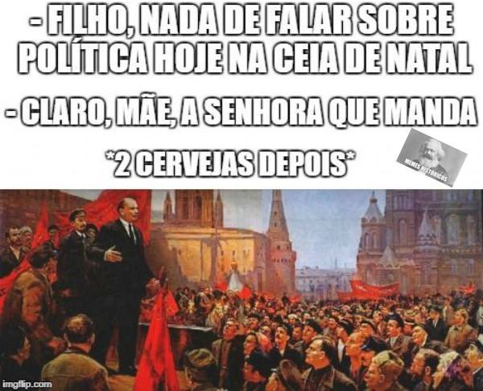
Fonte: Página Memes Históricos – Facebook: https://www.facebook.com/memesd4histori4/photos/a.370470683143535.1073741829.370154786508458/757166844473915/?type=3&theater. Acesso em 19 de Março de 2018.

Conteúdo: Segunda Guerra
Disciplina: História
O meme retrata Hitler recebendo notícias sobre a aliança internacional que se formou contra o Nazismo.
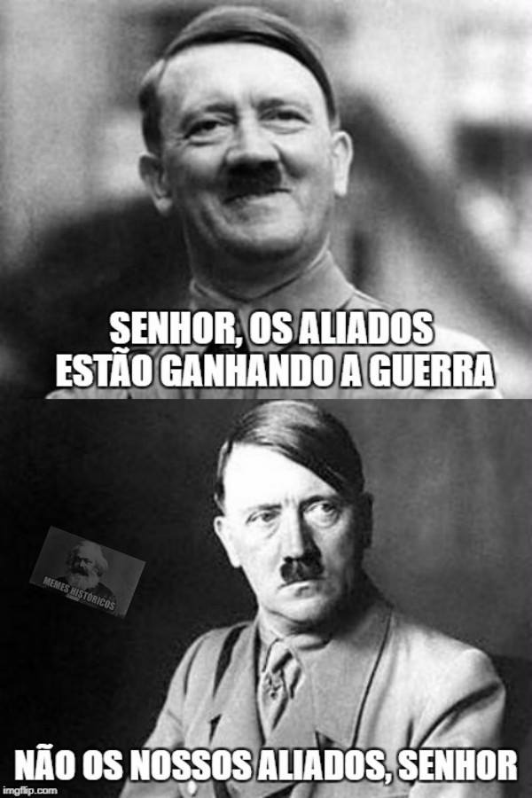
Fonte: Página Memes Históricos – Facebook: https://www.facebook.com/memesd4histori4/photos/a.370470683143535.1073741829.370154786508458/731834340340499/?type=3&theater. Acesso em 19 de Março de 2018.

Conteúdo: Antigo Egito
Disciplina: História
Abaixo, meme cita características políticas, econômicas e sociais do Antigo Egito.
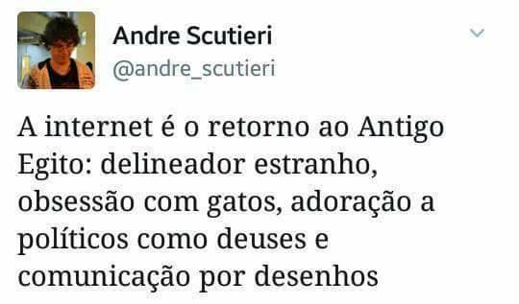
Fonte: Página Memes Históricos – Facebook: https://www.facebook.com/memesd4histori4/photos/a.370470683143535.1073741829.370154786508458/753230604867539/?type=3&theater. Acesso em 19 de Março de 2018.

Conteúdo: Filosofia Contemporânea
Disciplina: Filosofia
Introduz a obra do filósofo alemão do século XIX, Nietzsche.



Fonte: Página Memes Históricos – Facebook: https://www.facebook.com/memesd4histori4/photos/a.370470683143535.1073741829.370154786508458/771660456357887/?type=3&theater . Acesso em 19 de Março de 2018.

Conteúdo: Sociologia Moderna
Disciplina: Sociologia
Expõe um conceito importante da obra de Karl Marx, a luta de classes.

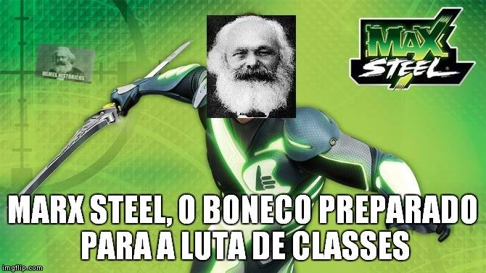

Fonte: Página Memes Históricos – Facebook: https://www.facebook.com/memesd4histori4/photos/a.370470683143535.1073741829.370154786508458/429016060622330/?type=3&theater . Acesso em 19 de Março de 2018.

A partir desses exemplos, o aluno, além de aprender determinado conteúdo selecionado (a) pelo professor (a), poderá melhor compreender como é realizada a produção de conteúdo nos memes didáticos.

3ª Etapa: Realização de memes

A partir do momento em que os alunos já tem a compreensão de como utilizar os memes como ferramenta facilitadora dos conteúdos, deverão escolher temas relacionados aos assuntos estudados e produzir os seus próprios memes, que deverão conter humor, conteúdo correto da matéria estudada, capacidade de síntese e facilitação de entendimento.
Para a produção dos memes o laboratório de informática deve ser utilizado. Abaixo encontra-se o link de uma página na internet que produz os memes a partir da inserção de imagem e texto. A pesquisa das imagens pode ser realizada no Google, a partir do conteúdo/disciplina escolhida.
Gerador de memes: https://www.gerarmemes.com.br/
Os trabalhos serão postados nas redes sociais do aluno ou da escola, cumprindo o papel real dos memes, que é a “viralização” do conteúdo e a produção de humor online.

4ª Etapa: Avaliação

O(a) professor(a) deverá avaliar o trabalho realizado a partir dos seguintes parâmetros:

- O trabalho cumpriu com o objetivo de ser um “meme”, como os utilizados nas redes sociais?
- O conteúdo do meme teve relação com os conteúdos abordados em sala de aula e solicitados pelo(a) professor(a)?
- Houve presença de humor na produção do conteúdo para a rede social?
- O conteúdo produzido funcionou como ferramenta facilitadora do entendimento do assunto abordado?
- O meme produzido abordou o conteúdo de forma clara e objetiva?

Plano de aula elaborado por Professora Júlia Bittencourt.

